Муниципальное бюджетное дошкольное образовательное учреждение «Детский сад «Радуга» комбинированного вида Заинского муниципального района Республики Татарстан

Логопедический массаж и самомассаж

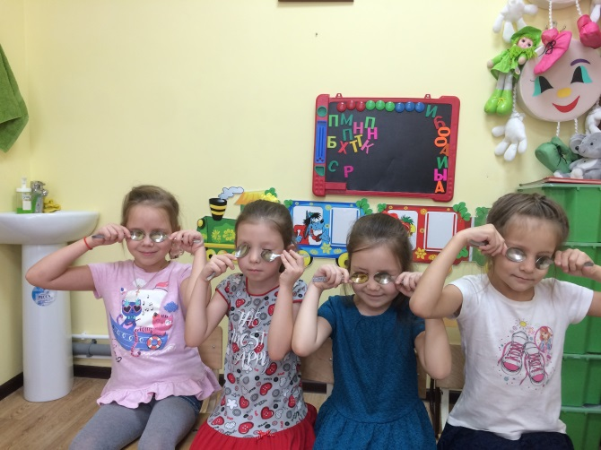

Учитель-логопед
Э.М.Отакулова

Заинск

Что такое логопедический массаж?
Логопедический массаж–это комплекс воздействий, который призван нормализовать мышечный тонус артикуляционных органов и улучшить их моторику для коррекции речи.
Кому показан логопедический массаж?
Массаж показан детям с расстройствами речи. Если вашему ребенку ставят один из диагнозов: задержка речевого развития, дизартрия, задержка психического развития, то в данных случаях необходимо воспользоваться данным методом коррекции.
Как делать массаж?
Массаж лица и языка выполняется с учетом состояния тонуса мышц (пониженный и повышенный).
При проведении массажа ребенок и логопед сидят лицом друг к другу или из положения лежа. Кончик языка ребенок кладет на салфетку, логопед придерживает язык на сгибе среднего пальца и подушечкой большого пальца, немного вытягивая язык изо рта.
Противопоказания к проведению массажа:
- Острые воспалительные процессы;
- Носовые кровотечения;
- Герпес на губах;
- Резко выраженная пульсация сонных артерий;
- Чрезмерная физическая или психологическая усталость.
Приемы расслабления мышц языка

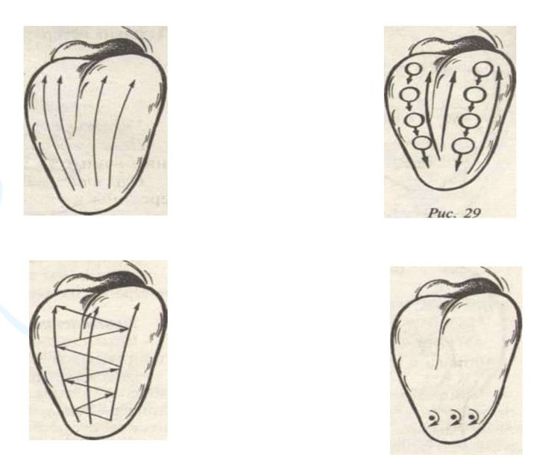

Самомассаж ложками

Для проведения логопедического массажа ложками, вам понадобится по 2 кофейн или чайные ложки на ребенка и каждого взрослого. Подготовьте еще 2 ложки на случай их падения.
Чтобы ребенок не отвлекался и не травмировался, постарайтесь подобрать ложки из нержавеющей стали с минимумом украшений на черенке, с круглым кончиком.
Вымойте ложки и поставьте их в стакан черенком вниз.
Массажные движения лица сначала выполняет ребенку кто-то из педагогов, а затем, постепенно обучайте ребенка самомассажу (используйте зеркало – это поможет ребенку контролировать выполняемые движения).

- Горками двух ложек поглаживаем вокруг лобных бугров.
- Поглаживание горками ложек вокруг глаз: начиная от внутреннего угла бровей ведем к наружному, далее – под глазом к его внутреннему углу.
- Круговые поглаживания горками ложек по щекам.
- Спиральное растирание горками ложек висков с фиксацией и легким нажатием в конце движения.
- Спиральное растирание пространства между бровями.
- Движение снизу вверх по щекам боковой поверхностью черпака.
- Скребущие движения по носогубным складкам кончиками ложек.
- Неглубокие, но частые нажатия кончиками ложек по всей длине носогубных складок.

- Скребущие движения по верхней губе кончиками ложек.
- Скребущие движения по нижней губе кончиками ложек.
- Неглубокие, но частые нажатия кончиками ложек по всей длине губ.
- Круговое разминание горками ложек жевательных мышц.
- Круговые разминания горкой ложки подбородочных мышц.

- Хвалите ребенка за верное выполнение движений.
- Помогайте ребенку лишь в том случаи, когда он действительно нуждается в помощи.
- Ребенку важно видеть, что вы заинтересованы в общении и деятельности с ним!

